**培训学校ERP系統**

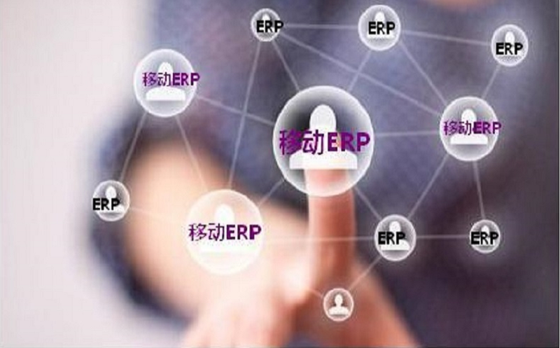

ERP系统是企业资源计划(Enterprise Resource Planning )的简称，是指建立在信息技术基础上，集信息技术与先进管理思想于一身，以系统化的管理思想，为企业员工及决策层提供决策手段的管理平台。它是从MRP（物料需求计划）发展而来的新一代集成化管理信息系统，它扩展了MRP的功能，其核心思想是供应链管理。它跳出了传统企业边界，从供应链范围去优化企业的资源，优化了现代企业的运行模式，反映了市场对企业合理调配资源的要求。它对于改善企业业务流程、提高企业核心竞争力具有显著作用。ERP行业人才稀缺成为SAP发展的制约因素之一